Le carnaval de Binche

Cette année, le carnaval de Binche se déroulera du 26 au 28 février 2006. Attention, si tu veux voir le Gille de Binche avec son chapeau, il faut t’y rendre le MARDI GRAS.

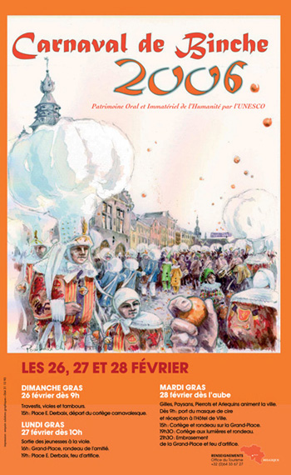

Le carnaval de Binche

 | 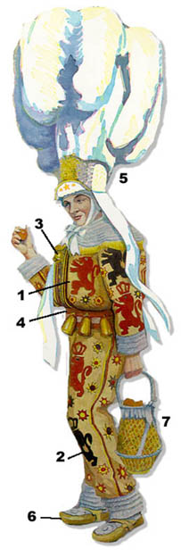
  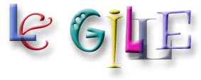
  1. La blouse et 2.Le pantalon
  3. Le grelot
  4. L'apertintaille
  5. Le chapeau
  6. Le sabot
  7. Le panier
Le Gille de Binche porte sur la tête, le célèbre chapeau de plumes d’autruche. Il pèse très lourd (plus de trois kilos)!
Il porte aussi le fameux panier d’oranges qu’il lance dans le public.

Le carnaval de Binche
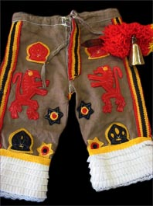

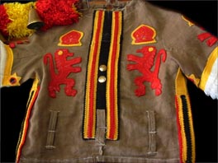

La blouse et le pantalon du Gille sont décorés de lions, de couronnes et d’étoiles de différentes couleurs : noir, jaune et rouge. Le bout du pantalon et de la blouse sont garnis par de la dentelle.

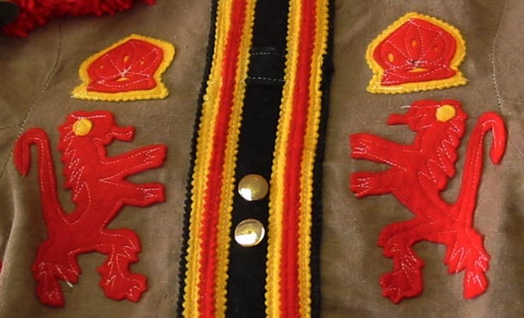
Observe d’un peu plus près…

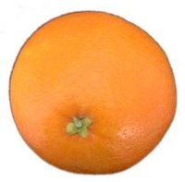
Le carnaval de Binche

Parfois, le Gille de Binche porte un masque. Le masque est orné de lunettes vertes et d’une moustache.
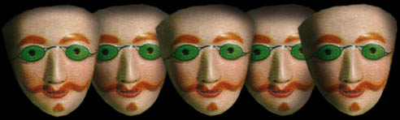

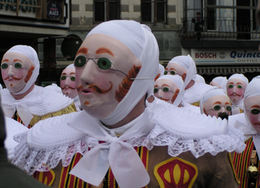

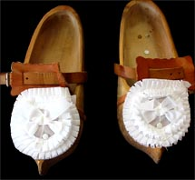
Le Gille de Binche porte des sabots en bois. Il frappe le sol pour réveiller la terre endormie par l’hiver.

